2003—2004学年度第一学期奖学金考试
初二语文试题
班级 姓名 得分
一、积累运用（共24分）
(一)、积累（共14分）
1、读下面的句子，根据拼音提示，把恰当的字填写在横线上。（4分）
你踏着隆冬的脚步，带着人们的渴盼，捎着新春的信息，来了。飘yì① 的雪呵！你的舞姿是那么轻yíng② 舒展，你的心灵是那么晶yíng③ 纯洁。你为大地送来温馨、和谐和慰jiè④ ，你给人们带来丰收、欢欣和喜悦。
① ② ③ ④
2、默写。（共8分）
（1） ，谁家新燕啄春泥。（2） ，自缘身在最高层。 （3） ，甲光向日金鳞开。（4）江山代有才人出， 。
（5）坐潭上，四面竹树环合，寂寥无人， ， 。
（6）盖地有高低，流有缓急，潴有浅深，势有曲直， ，
，是以必得躬历山川，亲劳胼胝。
3、中国的酒文化享誉世界，请你写出两句含“酒”字的诗句。（2分）
（1）
（2）
4、请说出名著《汤姆·索亚历险记》这部小说所表现的主题。（2分）

（二）、运用（共10分）
5、下面是某同学写的一个作文的片断，仔细阅读后，对不通的地方、有废话的地方、有语病和错别字包括标点使用不当的地方加以修改。（4分）
在上一学期学校组织的演讲比赛中，不乏自信者与自卑者。就拿我班邵萍萍的演讲来说很出色，没有一丝骄傲，有的只是自信，她自信的走上台；她自信的说第一句话，最后一句话她也自信的说完，所表现出来的是一道走向成功的阳光，这就是她在演讲中一次次的锻炼出来的。

6、在画线处填上恰当的话，使其成为语意前后呼应，句式一致，修辞恰当的一段话。（2分）
许多象形字，如“山”“水”“木”等是从自然界的实物抽象出来加工创造的。
“山”很象连绵起伏的群峰；
“水”， ；
“木”， 。
它们生动地体现了汉字的自然之美。
7、探究。（4分）
仔细观察下面三幅图片，结合图后的【说明】和你所了解的知识，写出你思考的结果。
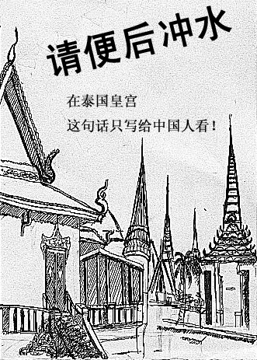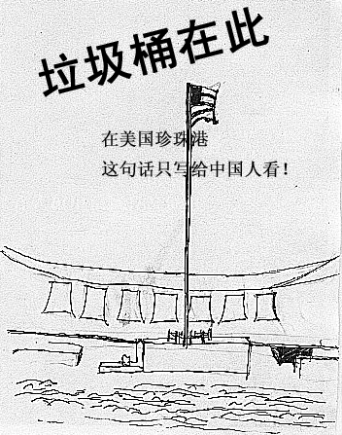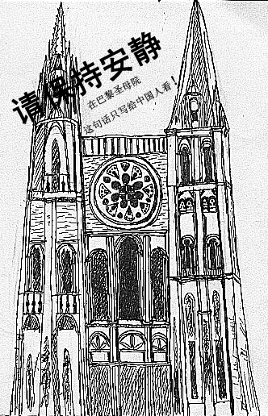
【说明】图一是泰国皇宫洗手间的一句中文告示：请便后冲水！图二是珍珠港景区美国人特意在垃圾桶前写下中文告示：垃圾桶在此！图三是巴黎圣母院的一则中文告示：请保持安静！
据说，这是他们专门写给中国人看的，而其他国家的游客没有这种“礼遇”。

二、阅读理解 （共46分）
（一）、阅读《苏州园林》选段，完成8—12题。（17分）
苏州园林里都有假山和池沼。假山的堆叠，可以说是一项艺术而不仅是技术。或者是重峦叠嶂，或者是几座小山配合着竹子花木，全在乎设计者和匠师们生平多阅历，胸中有丘壑。才能使游览者攀登的时候忘却苏州城市，只觉得身在山间。至于池沼，大多引用活水。有些园林池沼宽畅，就把池沼作为全园的中心，其他景物配合着布置。水面假如成河道模样，往往安排桥梁。假如安排两座以上的桥梁，那就一座一个样，决不雷同。池沼或河道的边沿很少砌齐整的的石岸，总是高低屈曲任其自然。还在那儿布置几块玲珑的石头，或者种些花草：这也是为了取得从各个角度看都成一幅画的效果。池沼里养着金鱼或各色鲤鱼，夏秋季节荷花或睡莲开放。游览者看“鱼戏莲叶间”，又是入画的一景。
苏州园林栽种修剪树木也着眼在画意。高树与低树俯仰生姿，落叶树与长绿树相间，花时不同的多种花树相间，这就一年四季不感到寂寞。没有修剪得像宝塔那样的松柏，没有阅兵式似的道旁树：因为依据中国画的审美观点看，这是不足取的。有几个园里有古老的藤萝，盘曲嶙峋的枝干就是一幅好画。开花的时候满眼的珠光宝气，使浏览者感到无限的繁华和欢悦，可是没法说出来。
8、用简要的语言分别概括上面两段文字说明的内容。（4分）

9、选文第一段在说明池沼的特点时，用“这也是为了取得从各个角度看都成一幅画的效果”评述池沼与景致配合的艺术效果，句中“这”指代的内容是：（3分）

10、苏州园林的设计别具匠心，处处体现着图画美。例如“鱼戏莲叶图”、“古老嶙峋的藤萝图”等。除此之外，读了选文，假如让你去游览苏州园林的话，你最想去感受的是哪个画面？为什么？（4分）

11、选文的语言或准确、或生动。请仿照示例，选择你感触最深的一句，以批注的形式，写出自己的感受。（3分）
示例：至于池沼，大多引用活水。
批注：“大多”一词用得准确。表明并非所有池沼都是活水，突出苏州园林水的特点，使人感觉富有生气。
语句：
批注：
12、运用选文有关信息，说说下面两幅画中哪一幅符合中国画的审美观点，请简述理由。（3分）
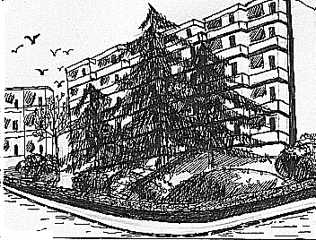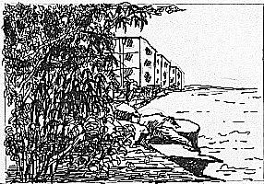
（图一） （图二）

（二）、阅读《下三叠泉》，完成13~17题。（17分）
下三叠泉 张抗抗
多奇怪，竟然是一直往下走。
参差不齐的石阶，夹在突兀嶙峋的峭壁之中，朝望不见底的深谷延伸，两边时而钻出一株已被无数路人摸得光滑了的树杆。飘忽不定的雾气，在密密的林间回荡，只听得那一路召唤我们的山泉，就在不远的石壁后、溪涧里哗响，却总也走不到头，总也不见这座名山最最吸引人的所在——三叠泉。
过了观瀑亭，石级便几乎是垂直朝下。它们险峻陡削、不时变换方向，形成重叠的“之”字形，铺向谷底。无论远来的游客怎样在这上不着天、下不着地的中途，气喘吁吁的抱怨这艰难的旅程，咒骂那不肯轻易露面的庐山水神，石阶总是默默无语，执拗的要把人带到四面是万丈悬崖的深涧中去。
我知道，退路是决没有的。
回到观瀑亭去，便只能远远的欣赏三叠泉的雄姿，没有银河飞泻的快感，没有水珠迸溅的凉意，就像欣赏一幅风景画。看风景画，又何必千里迢迢来庐山呢？
庐山人说：“不到三叠泉，枉为庐山客。”
既然已经出征，又干吗找退路呢？
可我仍然觉得奇怪，我到过的名山大川、名胜古迹，无一不是先向上攀援、攀登、向上走，才有蓝天、白云、山峰、雄鹰∙∙∙∙∙∙
只有这三叠泉，一个劲朝下、朝下，望不见天顶，只有冉冉云雾，弥漫在我脚下，将我轻轻包围、淹没∙∙∙∙∙∙
“负弦波！”一位年轻的旅伴说。
“太好了！不过，似乎正弦波更能代表前进的规律？”
简单说，负弦波是从负极进入正极；正弦波是从正极进入负极。后者的波形符号是先上后下，而前者，恰恰相反。
“人们不大容易相信，获取最宝贵的东西有时并不在山顶，是吗？”
“三年前我们曾去三叠泉，就是从石壁上爬下去的。”
他指着对面的绝壁说。我不由倒抽了一口冷气。从绝壁上寻找三叠泉，自然是没有退路的。他们亦是走到走不下去时，才自己辟出一条路来∙∙∙∙∙∙
我们终于走进那幅凝固的画中来了。沐浴在霏霏雨雾之中，顿觉清凉。默默倾听那奔腾不息的山泉无穷无尽的喧嚣，细细体味这山、泉、林、雾终成一体的庐山在众山之中独一无二的含蓄美，似乎又寻到了一个新的角度，来审视庐山的真面目。
这罕见的三级瀑布，必是集几千年日月之精华，才蕴含了如此巨大的能量和魄力从高山之巅一跃而下，完成这等雄伟的壮举。我仰望这百丈银练，觉得自己变渺小了∙∙∙∙∙∙而这种感受，却只有走了那么险陡的一段“下坡路”，站在峡谷涧底才会得到的。
如果按原路回去，便一直是朝上走。真奇怪，回路是向上的∙∙∙∙∙∙

13、通读全文，说说“不到三叠泉，枉为庐山客”的含义。（3分）

14、文中有两句话与开头“多奇怪，竟然是一直往下走。”相呼应，请将有关句子摘录在下面的横线上，结合你学到的写作知识说说作者这样写的好处。（4分）

15、本文是篇游记，如果把文题《下三叠泉》改为《游三叠泉》，你觉得好不好，为什么？（3分）

16、在作者笔下，庐山的石阶、云雾、山泉都是那么形象生动，各具情态。你觉得其中最有情趣的是什么？说说你的理由。（3分）

17、本文的主旨可以从多用度去领悟，请你把自己感悟最深的一点，用自己的语言予以概括。（不超过40字）。（4分）

（三）、阅读《记承天寺夜游》，完成18~21题（8分）
元丰六年十月十二日夜，解衣欲睡，月色入户，欣然起行。念无与为乐者，遂至承天寺，寻张怀民。怀民亦未寝，相与步于中庭。庭下如积水空明，水中藻、荇交横，盖竹柏影也。何夜无月?何处无竹柏?但少闲人如吾两人耳。
18、解释下列句中加点字在文中的意思。（4分）
（1）念无与为乐者 （2）遂至承天寺
（3）怀民亦未寝 （4）相与步于中庭
19、用现代汉语翻译“但少闲人如吾两人耳”。（2分）

20、把文中集中写景的句子写在下面，并用4个字概括其主要内容。（2分）
（1）写景句子：
（2）主要内容：
21、说说这篇文章表现了作者怎样的心境。（2分）

2003—2004学年度第一学期奖学金考试初二语文试题参考答案
一、（共24分）
（一）、（12分）
1、（1）逸 （2）盈 （3）莹 （4）藉 （2分，对两个得1分）
2、（1）几处早莺争暖树 （2）不畏浮云遮望眼 （3）黑云压城城欲摧 （4）各领风骚数百年 （5）凄神寒骨 悄怆幽邃 （6）非相度不得其情 非咨询不穷其致 （8分，每处1分，有错别字或掉字漏字等不得分）
3、2分，每句1分。例：花间一壶酒，独酌无相亲。（李白：《月下独酌》） 劝君更尽一杯酒，西出阳关无故人。（王维：《送元二使安西》） 借问酒家何处有，牧童遥指杏花村。（杜牧：《清明》）
4、揭示了社会与人、社会与自然，人与自然之间的矛盾，反映作者反对种族压迫，反抗社会腐败制度的价值观念。2分，意对即可。
（二）、（12分）
5、修改参考：（1）去掉“与自卑者”。（2）“就拿我班邵萍萍的演讲来说很出色”改为“就拿我班邵萍萍来说，她的演讲很出色”。（3）“骄傲”改为“心慌”。（4）“最后一句话她也自信的说完”改为“她自信的说最后一句话”。（5）“所表现出来的是一道走向成功的阳光”改为“表现出一个成功者的风采”。（6）最后一句可改为“这就是她在一次次演讲中锻炼出来的。” （7）文中的分号应改为逗号。（4分。改对1处给1分，给满4分为止。若有其他改法，只要正确合理亦可给分。）
6、2分，例：很像波涛汹涌的长河；很像根深叶茂的大树。
7、4分，意对即可。答案有两个要点：一是结果，一是原因。答到一点给2分。例：在国外的一些公共场合，一些中国人不注意卫生（1分）、文明（1分）的习惯，以致受到特别提醒（2分）。如把结果理解成提醒不懂英文的中国人等，只要合理，可得2分。
二、（共46分）
（一）（17分）
8、（1）苏州园林假山和池沼的设计显示出的艺术美。（2）苏州园林栽种修剪树木着眼画意显示的美。4分，答到一点得2分。
9、还在那儿布置几块玲珑的石头，或者种些花草。3分。
10、不设统一答案。4分，如“竹树掩映的假山图”、“重峦叠嶂的假山图”、“决不雷同的桥梁图”、“高低屈曲的河岸图 ”、“一池活水的池沼图”、“俯仰生姿的花木图”等。能从画面的特征及体现的情趣等方面谈感受即可。写出画面2分，理由2分。
11、不设统一答案。选择语句1分，批注正确2分。共3分。
12、图二；因为依据中国画的审美观点，讲究的是画意，自然之趣。 3分，意对即可。
（二）（17分）
13、三叠泉是庐山最吸引人的地方。在三叠泉能体味到山、泉、林、雾终成一体的庐山在众山之中独一无二的含蓄美。3分，意对即可。
14、句子摘录：（1）“只有这三叠泉，一个劲朝下、朝下，望不见天顶” （2）真奇怪，回路是向上的∙∙∙∙∙∙每句1分。体会好处：从内容或结构说任一方面均可。2分。
15、题目更恰当。从文章的主要内容，材料的详略与中心的关系，文章所表现的主题等选择一个方面，言之成理即可。3分。如果认为《游三叠泉》更好，并能自圆其说，说得有理，可酌情给分。
16、没有统一答案。3分，言之有理即可。如从山泉“在不远的石壁后、溪涧里哗响”感觉山泉在“召唤”，从山泉的“奔腾不息”感觉山泉在“无穷无尽的喧嚣”，生动形象地写出了山泉活泼、俏皮的情态，惹人喜爱。又如以石阶的“默默无语”，状写其执拗的性格。再如抓住云雾的飘忽不定、弥漫、浓密的特点，写出其将“我”轻轻包围、淹没的动人情态，渲染了庐山的含蓄美。
17、没有统一答案。例：从绝壁上寻找三叠泉，自然是没有退路的。是走到走不下去时，才自己辟出一条路来∙∙∙∙∙∙可见，这路绝不是一般的“下坡路”，而是探索之路。所以说，获取最宝贵的东西有时并不在山顶。
（三）（12分）
18、（1）想到（2）于是，就（3）睡觉（4）共同，一起 （2分，对两个得1分，意对即可）
19、只是缺少像我俩这样的闲人罢了。（2分，意对即可）
20、（1）庭下如积水空明，水中藻、荇交横，盖竹柏影也。 （2）庭中月色（或：月色如水、月色空明。能扣紧“月”来概括即可） 2分，每小题1分。
21、旷达（答“豁达”也给2分；答 “怀才不遇”、“愤愤不平”、“乐观”等给1分；答“闲适”、“热爱自然”不给分）

